Pontifícia Universidade Católica do Paraná

Escola PolitEcnica

CURSO DE ciência da computação

Marco antÔnio baRBOSA ZULIAN

TDE 2

CURITIBA

2020

MARCO ANTôNIO BARBOSA ZULIAN

TDE 2

Trabalho apresentado ao Curso de Graduação em Ciência da Computação da Pontifícia Universidade Católica do Paraná, como segundo trabalho discente efetivo da disciplina de Descoberta e Evolução da Computação

Prof. Dra. Deborah Ribeiro Carvalho

Curitiba

2020

Lista de Ilustrações

Figura 1 - Propagação da peste negra na Europa. Fonte: Wikipedia 8

Figura 2 - Convocação de enfermeiras, devido a alta demanda. Fonte: CDC 11

Figura 3 - Fachada do Metropole Hotel, em Hong Kong, onde o médico se hospedou. Fonte: Business Insider 14

Figura 4 - Casos prováveis de SARS no mundo em 2003. Fonte: Wikipedia 15

Figura 5 - Edgar Hernandez, primeiro caso de H1N1 em 2009. Fonte: G1 16

Figura 6 - Mapas de casos confirmados e mortes por H1N1 em 2009. Fonte: Wikipedia 17

Tabela 1 - Casos de ebola por país. Fonte: Wikipedia 18

Figura 7- Imagem do site covidvisualizer, que permite acompanhar em tempo real a quantidade de casos por país. 20

Lista de Tabelas

Tabela 1 - Casos de ebola por país. Fonte: Wikipedia 18

SUMÁRIO

1 Introdução 6

1.1 Objetivos 6

1.1.1 Objetivo Geral 6

1.1.2 Objetivos Específicos 6

1.2 PROCEDIMENTOS METODOLÓGICOS 7

2 Peste bubÔnica 8

3 gripe espanhola 9

4 AIDS 11

5 Severe acute respiratory syndrome (sars 02-04) 13

6 gripe a h1n1 16

7 Ebola 18

8 corona vírus 19

9 CONCLUSÃO 22

Referências 23

# Introdução

A Organização Mundial da Saúde (OMS) classifica pandemias como uma disseminação global de uma nova doença.[1]

Durante a história da humanidade, diversas pandemias ocorreram, com variáveis números de casos e fatalidades. Como elas ocorreram em períodos diferentes, a forma com que as informações foram divulgadas, que os dados foram coletados e como as doenças foram encaradas também é diferente para cada um dos casos.

Este trabalho apresentará as estatísticas, quais eram as fontes de dados adotadas, quais eram os órgãos responsáveis por divulgar as informações e como era feito o armazenamento e processamento de dados na época de algumas das principais pandemias que aconteceram na história da humanidade, com enfoque no avanço da Tecnologia da Informação e Comunicação com o passar do tempo.

Neste trabalho, foram consideradas como principais pandemias a peste bubônica, que dizimou a Europa no século XIV, a gripe espanhola, no início do século XX, a AIDS, que tem novos casos até hoje, a pandemia de SARS, primeira do século XXI, cujo vírus é muito semelhante com o do corona vírus, a da gripe H1N1, em 2009, a de ebola, entre 2014 e 2016 e, por fim, a de corona vírus, que se iniciou em 2020.

## Objetivos

### Objetivo Geral

Entender como ocorreu a evolução nas Tecnologias de Informação e Comunicação, analisando os cenários de diferentes pandemias que ocorreram no decorrer do tempo.

### Objetivos Específicos

Os objetivos específicos do trabalho são:

1. entender como surgiram algumas das principais pandemias da humanidade.
2. perceber como era a ciência, a divulgação de informações e as tecnologias presentes na época das pandemias
3. analisar as estatísticas de cada uma das pandemias e tentar compreender o que levou a diferença nos valores.

## PROCEDIMENTOS METODOLÓGICOS

Para obter as informações que foram apresentadas abaixo, foram realizadas pesquisas na *internet* sobre as pandemias. Sempre que possível, buscou-se basear em fontes de dados mais confiáveis, porém a limitação de tempo não permitiu que a pesquisa fosse realizada apenas com tanta profundidade.

# Peste bubÔnica

Esta pandemia aconteceu na Europa, no século XIV, entre os anos de 1347 e 1351, e foi a maior pandemia de toda a história da humanidade. Essa doença é transmitida por pulgas que vivem em ratos e passam a se hospedar nos humanos quando há contato. Como era comum na época que vários ratos estivessem dentro dos navios mercantes, por causa do ambiente úmido e escuro, essa doença foi espalhando próximo às rotas comerciais, começando na Ásia até chegar pela Itália na Europa, onde se espalhou.

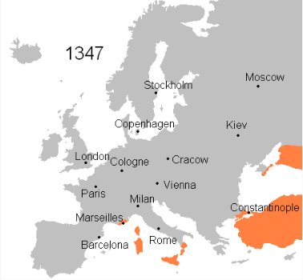 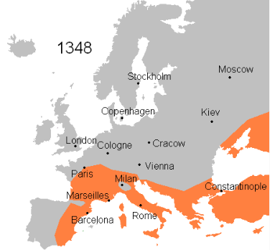 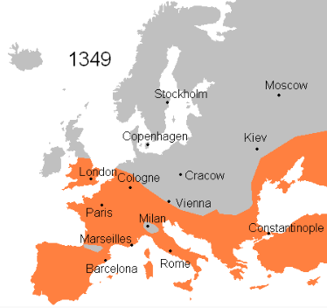

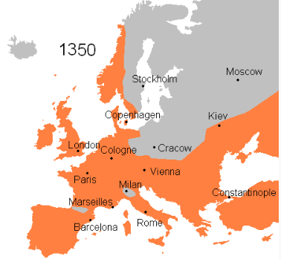 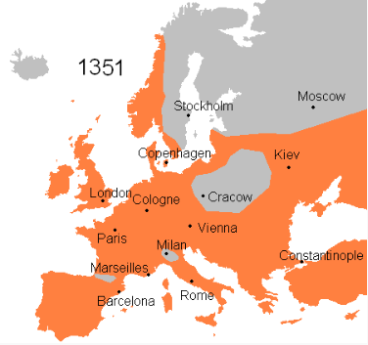 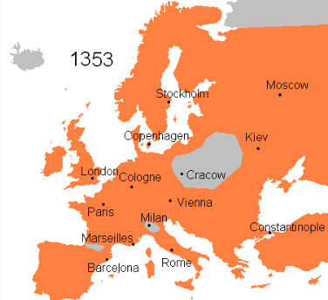

Figura 1 - Propagação da peste negra na Europa. Fonte: Wikipedia

Existiam rumores de que havia uma doença se espalhando, porém na época não havia uma imprensa que pudesse emitir avisos ou informar sobre os perigos da doença, mesmo porque a medicina também era pouco desenvolvida na época, e os médicos não sabiam quais eram os mecanismos de contágio, acreditando que podia se tratar de um ar ruim, ou que o simples contato com a vestimenta de alguém infectado já seria suficiente para que uma pessoa contraísse a doença. As técnicas para tentar curar os contaminados também não eram boas, podendo envolver sangrias ou queimaduras das afecções negras que apareciam na pele dos infectados, que obviamente forma ineficazes no combate da doença, podendo inclusive piorar a situação dos pacientes.

Como na época não era tão simples a difusão da informação, a medicina ainda não tinha os conhecimentos e tecnologias necessárias para combater a doença, apenas uma parcela muito pequena da população era imune à doença e era impossível que medidas tão radicais para impedir o contágio fossem tomadas naquela época, o cenário era ideal para a que a doença prosperasse.

O resultado disso foi uma quantidade enorme de mortes, com estimativas entre 75 e 200 milhões de fatalidades, o que correspondia de 30 a 60% da população mundial no período. Levou cerca de 200 anos para que a Europa atingisse novamente a população que tinha antes da peste bubônica, e regiões mais afetadas, como Florença, somente recuperaram no século XIX.

Não havia nenhuma forma de coleta, armazenamento ou tratamento dos dados sobre a doença, e os números que temos hoje são estimativas acerca do que aconteceu, o que explica, em partes, o porquê de a faixa de valores ser tão ampla. Também não existia na época alguma organização responsável pelo repasse das novas informações e dados sobre a pandemia, e o maior órgão a divulgar algo acerca da doença foi a Faculdade de Medicina de Paris, que em um relatório ao rei da França afirmou que a doença era causada por uma conjunção de três planetas que seria a responsável por originar uma “grande peste no ar", comprovando que ainda haviam grandes lacunas no conhecimento científico da época.

# gripe espanhola

A gripe espanhola foi a doença mais letal do século XX, e a primeira das das duas pandemias de vírus influenza H1N1 (a segunda ocorreu em 2009 e será comentada mais ao fim desse documento). Acredita-se que essa doença foi transmitida de porcos ou aves para os seres humanos, e os primeiros casos relatados ocorreram em campos militares americanos, em 1918.

Como a Primeira Guerra Mundial estava em curso nesse ano, havia grande deslocamento de tropas pelo mundo, e o envio de tropas americanas para as trincheiras fez com que a doença chegasse na Europa. Como as condições das trincheiras eram muito precárias, com soldados trabalhando incansavelmente, próximos a corpos mortos, independente das condições climáticas, havia ali um ambiente propício ao desenvolvimento da doença, e isso também foi um dos fatores importantes para que a doença tomasse as proporções que tomou.

A comunidade médica do período, apesar de estar muito mais bem preparada para combater a pandemia, também sofreu por causa do vírus. Isso porque já havia um entendimento de que a doença devia ser causada por um microorganismo específico, mas eles eram incapazes de identificar qual era esse microorganismo e não entendiam bem qual era seu comportamento dentro do corpo humano ou como ele podia ser tão letal e contagioso. Sem conhecer o vírus, também era difícil buscar uma forma de combatê-lo.

Algo que chamava bastante atenção na gripe espanhola era o fato dela atacar indivíduos entre 20 e 40 anos, que geralmente estão fora dos grupos de risco para esse tipo de doença, e também a velocidade com que as pessoas morriam após apresentarem os primeiros sintomas, levando geralmente um ou dois dias para falecerem, existindo casos em que apenas horas depois de apresentar os primeiros sintomas o paciente já estava morto.

Na época já havia jornais para divulgar os dados e órgãos capazes de monitorar o avanço da doença, porém a Primeira Guerra Mundial fez com que essa divulgação não fosse feita de maneira apropriada. Como os países envolvidos na guerra não queriam fornecer informações que pudessem ajudar seus inimigos e não queriam alarmar a sua população, os jornais eram censurados e não podiam divulgar as informações corretas, então ou não divulgavam nada, ou apresentavam números menores, atribuindo grande parte das mortes ao conflito ou à fome, mascarando a situação.

O único país que apresentou dados reais sobre a doença foi a Espanha, que era neutra na guerra. Isso fez as pessoas acreditarem que a situação estava mais crítica lá do que no restante do mundo, e por isso a pandemia recebeu o nome de gripe espanhola.

No total, essa pandemia afetou cerca de 500 milhões de pessoas no mundo, matando cerca de 50 milhões de pessoas, podendo ter chegado até a 100 milhões. No caso dos Estados Unidos, foram 675 mil mortos, o que é uma quantidade maior do que a de soldados americanos mortos durante a Primeira Guerra Mundial. Por causa da gravidade da doença e da alta demanda de enfermeiras por causa da guerra e da gripe espanhola, o país chegou a convocar pessoas sem experiência para trabalharem como enfermeiras.



Figura 2 - Convocação de enfermeiras, devido a alta demanda. Fonte: CDC

Essa pandemia mostra que, mesmo já existindo na época um maior conhecimento médico, uma coleta e armazenamento de dados em papel e uma imprensa capaz de divulgar essas informações para a população, é necessário que esse trabalho seja feito de forma isenta e sem esconder informações, para que medidas cabíveis possam ser tomadas em tempo hábil, antes da completa dissiminação da doença. No caso específico da gripe espanhola, apenas a imprensa espanhola atuou como um órgão confiável de transmissão da informação, o que não gerou o alarme necessário no mundo para que mais cuidados fossem tomados, pois mesmo que com a guerra fosse impossível adotar medidas como um confinamento generalizado, com uma população melhor informada talvez o impacto da doença não fosse tão grande.

Cabe ressaltar que algumas cidades emitiram comunicados alertando e instruindo suas populações a tomarem cuidado com a doença, mas só depois da guerra e quando a doença já estava em um nível de contágio bem alto.

# AIDS

Os primeiros casos de AIDS surgiram no final dos anos 70 nos Estados Unidos e Haiti e em 1982, na África Central. Inicialmente se adotou o nome de doença dos 5H, que se referiam a homossexuais, hemofílicos, haitianos, heroinômanos (usuários de heroína injetável) e hookers (profissionais do sexo, em inglês). Já nessa época se considerava que a transmissão era possível pelo uso de drogas, exposição ao sangue e relações sexuais, e o Centers for Disease Control and Prevention (CDC) buscava levantar dados acerca das pessoas que tivessem mantio relações homoafetivas, em uma busca de mapear a doença, já que nesse período não era compreendido como ela se espalhava.

Em 1983, com o primeiro caso de AIDS em uma criança, levantou-se a possibilidade de o vírus ser transmitido pelo ar ou por utensílios domésticos. Nessa época, já havia 3.000 casos da doença no Estados Unidos, com 1.283 mortes. Também no ano de 1983 surgem casos de transmissão entre heterossexuais, o que inicialmente foi explicado como um possível contágio de um heterossexual usuário de drogas por um homossexual, também usuário.

O vírus foi isolado nesse mesmo período pelo virologista Luc Montagnier, o que permitiu que mais pesquisas fossem desenvolvidas, aumentando o conhecimento acerca do vírus. Os americanos tinham esperança que até o ano de 1990 já haveria uma vacina e uma cura para a AIDS, porém a realidade se provou diferente dessa previsão otimista, e no final de 1990 cerca de 7.000 americanos tinham a doença, e não havia nem cura nem vacina, como ainda não há.

Os números da AIDS continuaram a crescer, existindo cerca de 3.7 milhões de pessoas com a doença em 1993, sendo mais de 350 mil crianças; eram estimados 10 mil novos casos da doença por dia. Em 1997, esses números já eram 30 milhões de casos ativos e 16 mil novos casos por dia.

O ritmo de contágio diminuiu com o aumento das campanhas preventivas, como as cartilhas e campanhas publicitárias veiculadas por diversas instituições e governos na tentativa de informar melhor a população sobre como se prevenir da doença e a estratégia global de combate à AIDS, criada pela OMS.

Hoje, acredita-se que o número de casos esteja estável e por volta de 35 milhões de casos ativos, mas estima-se que a doença já matou mais de 49 milhões de pessoas. No Brasil, cerca de 1,6 milhão de pessoas têm a doença.

Esse caso da AIDS mostra que é importante que tenhamos um conhecimento aprofundado acerca do tema que queremos estudar para que a coleta de dados seja feita de forma adequada. Isso porque, como dito anteriormente, no ano de 1983 o governo americano, por causa de um entendimento ruim acerca dos mecanismos de transmissão da doença, originados de desconhecimento e preconceito, buscou coletar dados que permitissem mapear as relações homoafetivas no país. Por melhor que fossem coletados esses dados e mesmo com a tecnologia disponível na época, que já era suficiente para realizar essa tarefa de maneira satisfatória, os dados não seriam capazes de gerar informações relavantes a respeito da doença, simplesmente porque não há correlação entre uma coisa e outra.

# Severe acute respiratory syndrome (sars 02-04)

Esse vírus tem um código genético muito similar ao do corona vírus, que é o causador da pandemia que estamos vivendo em 2020 e, ao contrário das outras pandemias, a de SARS não gerou um número gigante de fatalidades, mas espantou o mundo pela velocidade com a qual se espalhou, já que após poucos meses do seu aparecimento na China, em 2002, ele já havia se espalhado pelo mundo todo, tendo sido a primeira pandemia do século XXI.

Acredita-se que esse vírus tenha sido transferido de animais para humanos, provavelmente nos mercados de rua chineses, já que o primeiro caso dessa doença apareceu em um empresário de Foshan, na China. Pelos sintomas que o paciente apresentou, inicialmente se imaginou que se tratasse de uma pneumonia, porém pouco depois do paciente falecer, os médicos que o trataram passaram a apresentar sintomas similares, o que levantou suspeitas sobre a doença.

A disseminação da doença ao redor do mundo provavelmente ocorreu quando, em fevereiro de 2003, um médico chinês que havia tratado pacientes com SARS, se hospedou em um hotel de Honk Kong, que já na época era um grande *hub* internacional. Acredita-se que no período de uma semana em que ficou hospedado, o médico tenha contaminado mais 16 pessoas, o que mostra a alta capacidade de contágio do vírus. Após o fim da pandemia, o apartamento dele se tornou um museu do SARS.



Figura 3 - Fachada do Metropole Hotel, em Hong Kong, onde o médico se hospedou. Fonte: Business Insider

No caso do SARS, já havia métodos bem difundidos para coletar, processar e armazenar os dados, inclusive com meios digitais, mas assim como ocorreu na gripe espanhola, houve uma falha intencional na divulgação desses dados.

Nos anos anteriores ao da pandemia de SARS, alguns surtos menores de outras doenças ocorreram em países asiáticos, e a notícia desses eventos afetou bastante a economia das regiões, principalmente o turismo. Para evitar que o mesmo acontecesse na China, as autoridades chinesas optaram por apresentar números falsos, com quantidade de casos e de fatalidades menores que o que realmente estava ocorrendo. Apenas meses depois do primeiro caso, por causa da pressão internacional e da (Organização Mundial da Saúde) OMS, foi que a China reportou que havia uma doença não usual acontecendo em seu país. Essa demora certamente contribuiu para que a doença se espalhasse mais do que o necessário, pois as medidas de prevenção acabaram sendo tomadas muito depois do que poderiam ter sido.

No total, foram mais de 8000 pessoas infectadas em 29 países, e destas 774 morreram. A OMS foi a principal fonte de informações confiáveis acerca da doença, e instruiu os países a tomarem medidas de proteção que evitassem a plorifleração do vírus. Os jornais, revistas e os telejornais de cada país foram importantes para que a informação fosse mais facilmente espalhada para toda a população.

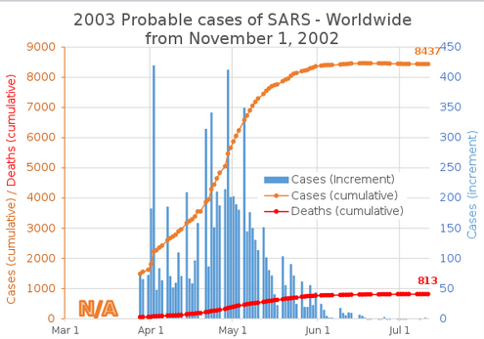

Figura 4 - Casos prováveis de SARS no mundo em 2003. Fonte: Wikipedia

A pandemia foi declarada contida em junho de 2003, mas foram reportados novos casos até 2005.

O SARS, como mencionado anteriormente, não gerou uma quantidade muito grande de mortes, mas impressionou o mundo pela sua velocidade de propagação, já que em poucos meses após o seu aparecimento já estava presente em 29 países, enquanto os outros vírus levam vários meses ou até mesmo anos para se espalharem dessa forma. Esse fenômeno evidencia os riscos que temos por estarmos inseridos em uma economia altamente globalizada, em que não é incomum que haja encontros de pessoas de diversas nacionalidades.

A pandemia também mostrou para o mundo, mais uma vez, a importância da divulgação ágil e precisa dos dados, pois mesmo contando com tecnologia suficiente para coletar e analisar os dados de forma rápida e digital, com conhecimento médico o bastante para compreender que não se tratava de uma doença usual e para tomar medidas de prevenção necessária, e com meios de transmitir rapidamente a informação para o mundo todo, as medidas necessárias não foram tomadas e essa pandemia talvez tenha tomado proporções maiores que o necessário.

# gripe a h1n1

Assim como a gripe espanhola, essa pandemia também foi causada pelo vírus *influenza* H1N1, porém em 2009, ao contrário daquela época, agora já tínhamos a tecnologia necessária para identificar que a doença era causada por um vírus, qual vírus era esse e quais eram os procedimentos médicos adequados para prevenção e cuidado dos pacientes.

Acredita-se que esse vírus viva em porcos e, por meio de uma mutação, passou a ser capaz de se hospedar em humanos. O primeiro caso noticiado de infecção por essa variação do vírus foi o de um menino de 5 anos, chamado Edgar Hernandez, que vivia em um vilarejo mexicano localizado a cerca de 10 km de uma criação de porcos.

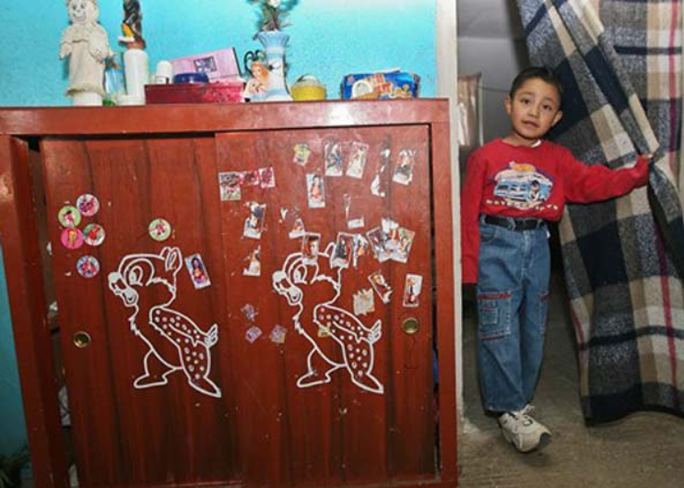

Figura 5 - Edgar Hernandez, primeiro caso de H1N1 em 2009. Fonte: G1

Pela semelhança, inicialmente imaginou-se que se tratava de uma gripe comum, porém o contágio acelerado e o fato de jovens adultos estarem apresentando complicações por causa da doença, grupo que geralmente não é severamente afetado por gripes comuns, chamou a atenção dos médicos locais, que perceberam que se tratava de algo mais grave.

Essa foi uma situação em que houve um comportamento excelente por parte dos mexicanos para encarar a doença. Rapidamente foram enviadas amostras do vírus para laboratórios estadunidenses e canadenses, que são mais bem equipados que os mexicanos, e apenas 16 dias após a identificação do surto, já se sabia que se tratava de um novo H1N1, e foi possível tomar medidas de prevenção rapidamente.

Mesmo com esse cuidado, não foi possível conter a epidemia, que afetou entre 700 milhões e 1,4 bilhão de pessoas (entre 11 e 21% da população global de 2009, que era de 6,8 bilhões de pessoas) e, apesar desse número ser maior que a quantidade de infectados pela gripe espanhola, a quantidade de mortes foi menor, estando entre 150 mil e 575 mil mortos. Após o final da pandemia, foram feitos estudos que mostraram que a taxa de mortalidade do H1N1 é similar ao da gripe comum, que mata entre 250 e 500 mil pessoas anualmente, de acordo com estimativas da OMS.

No Brasil, foram confirmados 46.355 casos da doença, e a região Sul foi a mais afetada. Foram registrados 31.450 casos nessa parte do país e 847 dos 2087 óbitos ocorreram nessa região.

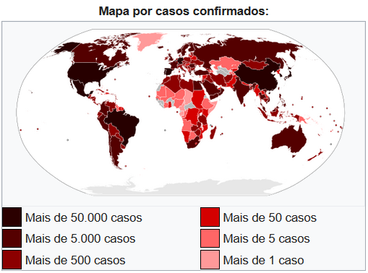 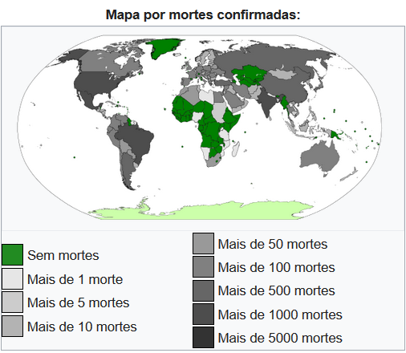

Figura 6 - Mapas de casos confirmados e mortes por H1N1 em 2009. Fonte: Wikipedia

A OMS continuou exercendo o papel principal na divulgação do estágio corrente da doença, e foi ela quem declarou emergência de saúde pública de importância mundial. Pandemias anteriores não recebiam tal classificação porque ela foi criada em 2005, e o H1N1 foi o primeiro caso de uso dessa expressão.

Durante o período mais crítico da doença, atualizações diárias eram publicadas pelo órgão, contabilizando os óbitos e o número de casos por país. Essa periodicidade diminuiu e as atualizações pararam de ser postadas em setembro de 2010, quando foi declarado o fim da pandemia.

No Brasil, o Ministério da Saúde formou um Comitê de Gerenciamento de Crise para Influenza, em que eram debatidos os sucessos e fracassos nas tentativas de conter a propagação do vírus. Esse comitê foi importante para que o Ministério da Saúde tivesse um maior controle da situação e pudesse orientar as pessoas com maior embasamento.

A transmissão das informações geradas pela OMS, pelo Ministério da Saúde ou por qualquer outro órgão eram transmitidas, assim como nas pandemias anteriores, por meio de jornais, revistas e de telejornais, porém em 2009 a *internet* já era bastante presente na vida das pessoas, sendo importante nessa divulgação.

Nessa situação do H1N1, bem como na do SARS, já podemos notar um avanço significativo na qualidade e quantidade dos dados coletados, bem como um grande aumento na facilidade de divulgação dos dados, possibilitados pela ampliação dos meios digitais de coleta e processamento de dados, que já permitiam trabalhar com volumes muito maiores de dados.

# Ebola

O primeiro caso de Ebola ocorreu em 2013, com a morte de uma jovem em Guiné, na

África. Pouco tempo depois, sua mãe e sua irmã também morreram. Como os sintomas eram parecidos com os de doenças comuns na localidade, não se suspeitou que se tratava de uma doença mais grave, e com isso a doença avançou discretamente para países como a Libéria e a Serra Leoa, devido ao comércio entre as regiões.

Questões da cultura local, como o costume de tocar e beijar os mortos durante os funerais e a resistência das comunidades locais quanto à intervenção externa contribuíram para que a epidemia saísse do controle.

A taxa de letalidade desse vírus é altíssima, estando perto dos 40%, o que fez com que 11.323 dos 28.646 afetados pela doença morressem, embora a OMS acredite que esses números sejam subestimados. Em 8 de agosto de 2014 foi decretado estado de emergência de saúde pública de âmbito internacional, e em março de 2016, esse *status* foi encerrado.

Tabela 1 - Casos de ebola por país. Fonte: Wikipedia

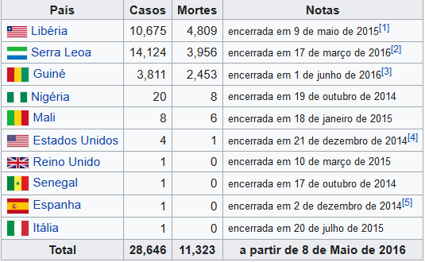

Os dados recolhidos acerca dessa doença são provenientes de levantamentos da OMS ou de jornais, e as informações foram divulgadas para o mundo por meios usuais, como jornais, revistas, televisão e *internet.*

Essa doença deixa evidente que, embora os avanços na capacidade de coletar e analisar dados de doenças tenha evoluído muito quando olhamos países em desenvolvimento e desenvolvidos, ainda há uma discrepância muito grande com o que é encontrado em países subdesenvolvidos, que muitas vezes não têm acesso a essas tecnologias, tendo que lidar com situações bem mais precárias que as encontradas no restante do mundo.

# corona vírus

O corona vírus, ou COVID-19, é uma variação do vírus SARS, que causou a primeira pandemia do século XXI e já foi mencionada nesse documento. Acredita-se que os primeiros casos tenham sido originados na cidade chinesa de Wuhan, provavelmente tendo sido transimitidos para humanos por pangolins ou morcegos (ainda há discussões em aberto acerca do tema).

Na virada do ano de 2019 para 2020 os primeiros casos apareceram na China, e então a doença começou a se espalhar exponencialmente, com taxa de transmição de 2.75, ou seja, em média cada infectado passa a doença para mais 2.75 pessoas. A taxa de letalidade do vírus é de cerca de 4%, havendo maior risco para pessoas de maior idade e para integrantes dos grupos de risco, como pessoas com diabetes, pressão alta e probelamas cardíacos, por exemplo.

O primeiro caso de corona vírus, como já foi dito, aconteceu na China no dia 31/12/2019, e o primeiro caso no Brasil for confirmado em 26/02/2020, ou seja, menos de dois meses depois do surgimento da doença, ela já havia se espalhado por todo o mundo, mostrando mais uma vez os riscos associados ao mundo altamente globalizado em que vivemos hoje.

O combate à pandemia também se iniciou de forma rápida, com a OMS dando indicações sobre como se prevenir da doença, recomendando o isolamento social, uso de máscara, lavagem frequente das mãos e que evitem levar as mãos aos olhos, nariz e boca. Países que não concordaram com as recomendações e demoraram para acatar às sugestões, como a Itália e a Espanha, enfrentam hoje uma crise sem precedentes no sistema de saúde, com falta de leitos. Na Itália chegou a ser necessário tomar a decisão de negar atendimento para pacientes com mais de 80 anos, justamente pela incapacidade do sistema de atender a todos.

A OMS segue divulgando os dados da doença diariamente, mas atualmente a informação é muito facilmente encontrada na *internet*, havendo inclusive sites que fazem o monitoramento em tempo real dos casos da doença em todos os países do mundo. Os telejornais também estão tendo um papel fundamental na divulgação dos dados e recomendações sobre a doença.

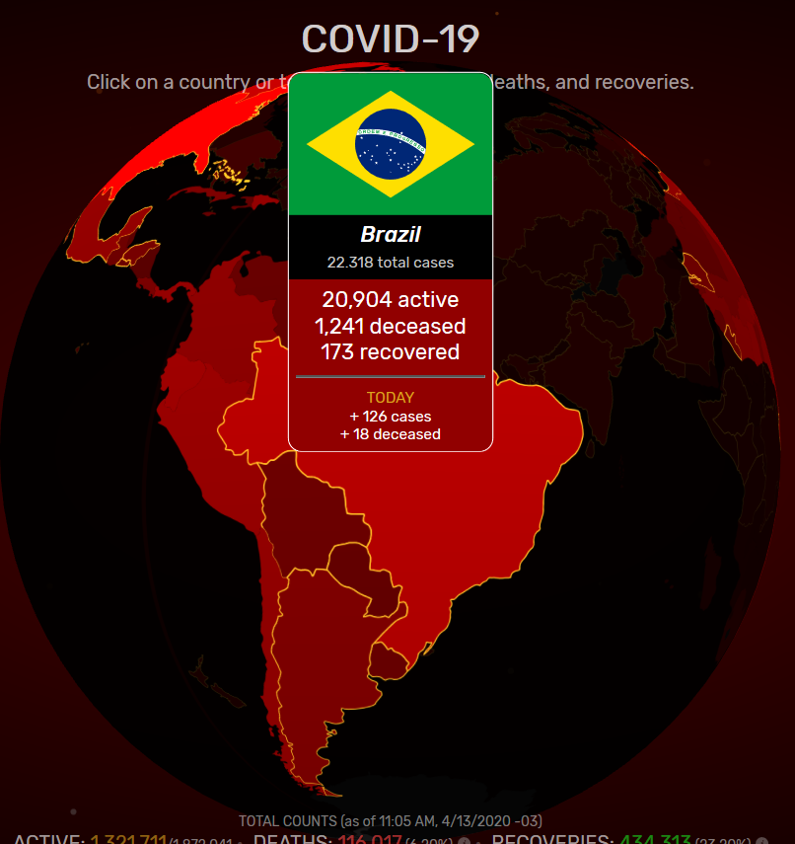

Figura 7- Imagem do site covidvisualizer, que permite acompanhar em tempo real a quantidade de casos por país.

Apesar da coleta de dados ser intensa, ainda existem limitações atualmente, pois a falta de testes faz com que nem todos os pacientes possam ser testados, o que pode afetar um pouco os números.

Os dados que são coletados atualmente também servem para alimentar modelos computacionais que buscam prever como será o contágio e ajudam a atestar se as políticas adotadas na contenção do vírus estão surtindo efeito ou não. Isso faz com que a coleta de dados tenha um valor ainda maior atualmente do que nas pandemias anteriores, quando não era possível criar e analisar esses modelos tão rapidamente.

Quando esse trabalho foi escrito, já havia mais de 1.5 milhão de casos de corona vírus no mundo, com mais de 100 mil mortes. No Brasil, mais de 20 mil pessoas foram infectadas pelo vírus, com mais de 1000 mortes.

# CONCLUSÃO

Essa análise das pandemias ao longo da história mostra o quão importante é a coleta de dados para que se tenha uma visão geral do estado em que se encontram as doenças e para que se possa tomar medidas para a prevenção do contágio e analisar a eficácia dessas medidas.

Além disso, foi interessante perceber que existiram casos em que optou-se por não divulgar os dados das doenças, como na gripe espanhola e no SARS, fazendo com que esses dados coletados perdessem boa parte do seu valor, já que os dados por si só não agregam em nada, precisando ser tratados e analisados para gerarem informações capazes de auxiliar no processo de decisão e então causarem um impacto real nas pessoas. Acredito que ambos os casos poderiam ter tido um impacto menor caso os dados fossem divulgados prontamente.

Casos como o do ebola são importantes por evidenciarem que existem partes do mundo que estão muito atrás tanto na questão de tecnologia quanto na questão técnica para combate de doenças, e é importante que esse problema também seja endereçado, pois apenas um país com uma epidemia e sem a capacidade de detectar o agente causador e informar autoridades sanitárias é suficiente para criar um cenário em que uma nova pandemia pode surgir.

De forma geral, essa visão ampla e em forma de linha do tempo aumenta a capacidade de entender a situação em que nos encontramos hoje, e fornece uma boa base de comparação sobre como eram as coisas e como elas evoluíram para chegarem no cenário que temos hoje.

# Referências

ACERVO OGLOBO, **Após descoberta de diagnóstico em 1981, AIDS mata milhões e vira mal do século**. Acesso em: 9 abr de 2020. Disponível em: <<https://acervo.oglobo.globo.com/fatos-historicos/apos-descoberta-de-diagnostico-em-1981-aids-mata-milhoes-vira-mal-do-seculo-13276614>>.

BBC NEWS, **Pior epidemia de ebola da história começou com a morte de um menino**. Acesso em 9 abr de 2020. Disponível em: <<https://www.bbc.com/portuguese/noticias/2014/12/141201_ebola_primeiro_paciente_epidemia_rb>>.

BRASIL ESCOLA, **Gripe Espanhola**, Acesso em: 9 abr de 2020. Disponível em: <<https://brasilescola.uol.com.br/historiag/i-guerra-mundial-gripe-espanhola-inimigos-visiveis-invisiveis.htm>>.

**BULLETIN OF THE WORLD HEALTH ORGANIZATION 2003, 81(8).** p. 625 - 627. Acesso em: 09 abr de 2020. Disponível em: <<https://www.who.int/bulletin/volumes/81/8/News0803.pdf>>.

BUSINESS INSIDER, **How SARS terrified the world in 2003, infecting more than 8,000 people and killing 774**. Acesso em: 9 abr de 2020. Disponível em: <<https://www.businessinsider.com/deadly-sars-virus-history-2003-in-photos-2020-2>>.

BUSINESS INSIDER, **The new coronavírus has killed nearly 3 times as many people in 8 weeks as SARS did in 8 months. Here’s how the 2 outbreaks compare**. Acesso em: 9 abr de 2020. Disponível em: <<https://www.businessinsider.com/china-wuhan-coronavirus-compared-to-sars-2020-1>>.

G1 GLOBO, **Coronavírus**. Acesso em: 9 abr de 2020. Disponível em: <<https://g1.globo.com/bemestar/coronavirus/>>.

HISTORIA DO MUNDO, **Peste Negra**. Acesso em: 9 abr de 2020. Disponível em: <<https://www.historiadomundo.com.br/idade-media/peste-negra.htm>>.

MILANESI, R et al. **Pandemia de Influenza A (H1N1): mudança nos hábitos de saúde da população**, Cachoeira do Sul, Rio Grande do Sul, Brasil, 2010. 2011, p. 723 - 732. Acesso em: 09 abr de 2020. Disponível em: < <http://www.scielo.br/pdf/csp/v27n4/11.pdf>>.

MINISTÉRIO DA SAÚDE, **Doenças de Condições Crônicas e Infecções Sexualmente Transmissíveis**. Acesso em: 9 abr de 2020. Disponível em: <<http://www.aids.gov.br/pt-br/noticias/historia-da-aids-1982>>.

MINISTÉRIO DA SAÚDE, **10 Anos do surto global de h1n1**. Acesso em abr de 2020. Disponível em: <<http://www.blog.saude.gov.br/index.php/53845-10-anos-do-surto-global-de-h1n1>>.

PATTERSON, K. David; PYLE, Gerald F. **THE GEOGRAPHY AND MORTALITY OF THE 1918 INFLUENZA PANDEMIC.** Acesso em: 09 abr de 2020. Disponível em: <<https://www.jstor.org/stable/pdf/44447656.pdf>>.

UOL, **AIDS: Sintomas iniciais da infecção por HIV podem ser confundidos com gripe**. Acesso em: 9 abr de 2020. Disponível em: <<https://www.uol.com.br/vivabem/noticias/redacao/2018/12/04/aids-sintomas-iniciais-da-infeccao-por-hiv-podem-ser-confundidos-com-gripe.htm>>.

WIKIPEDIA, **2002-2004 SARS Outbreak**. Acesso em: 9 abr de 2020. Disponível em: <<https://en.wikipedia.org/wiki/2002%E2%80%932004_SARS_outbreak>>.

WIKIPEDIA, **Ebola na África Ocidental**. Acesso em: 03 abr de 2020. Disponível em: <<https://pt.wikipedia.org/wiki/Surto_de_Ebola_na_%C3%81frica_Ocidental>>.

WIKIPEDIA, **Gripe Espanhola**. Acesso em: 9 abr de 2020. Disponível em: <<https://pt.wikipedia.org/wiki/Gripe_espanhola>>.

WIKIPEDIA, **Peste Negra**. Acesso em: 9 abr de 2020. Disponível em: <<https://pt.wikipedia.org/wiki/Peste_negra>>.

WIKIPEDIA, **Swine flu pandemic**. Acesso em 9 abr de 2020. Disponível em: <<https://en.wikipedia.org/wiki/2009_swine_flu_pandemic>>.

1. Definição fornecida no *site* da OMS, no link <https://www.who.int/csr/disease/swineflu/frequently_asked_questions/pandemic/en/>.